คำอธิบาย System Sequence Diagram
(SSD Descriptions)

ระบบบริหารจัดการงานวิชาการ
HRCP-KKU-Academic
คณะวิทยาศาสตร์ มหาวิทยาลัยขอนแก่น

สารบัญ
1. ระบบยืนยันตัวตน (Authentication)
SSD-AUTH-01: เข้าสู่ระบบ
SSD-AUTH-02: เข้าสู่ระบบครั้งแรก (OTP)
SSD-AUTH-03: ลืมรหัสผ่าน + รีเซ็ตรหัสผ่าน
2. ระบบคำร้องประเมินผลการสอน (Academic Request)
SSD-ACAD-01: ผู้ยื่นสร้างคำร้องและกรอกเอกสาร
SSD-ACAD-02: ผู้ยื่นส่งคำร้อง
SSD-ACAD-03: Admin อัพเดทสถานะคำร้อง
SSD-ACAD-04: Admin กรอกเอกสาร + สร้าง DOCX
SSD-ACAD-05: Admin ส่งข้อเสนอแนะ
SSD-ACAD-06: ดาวน์โหลดเอกสาร
3. ระบบคำร้องขอกำหนดตำแหน่ง (Position Request)
SSD-POS-01: ผู้ยื่นสร้างคำร้องตำแหน่ง
SSD-POS-02: ผู้ยื่นกรอกเอกสาร
SSD-POS-03: ผู้ยื่นส่งคำร้องตำแหน่ง
SSD-POS-04: Admin อัพเดทสถานะ + กรอกเอกสาร
4. ระบบคำร้องทั่วไป (Petition)
SSD-PET-01: ผู้ยื่นสร้างคำร้องทั่วไป
SSD-PET-02: ผู้ยื่นดูรายละเอียดคำร้อง
SSD-PET-03: ผู้ดูแลอัพเดทสถานะคำร้อง
5. ระบบจัดการบุคลากร (Staff Management)
SSD-STAFF-01: เพิ่ม/แก้ไขบุคลากร
SSD-STAFF-02: ลบบุคลากร (Soft Delete)
6. ระบบจัดการไฟล์ (File Management)
SSD-FILE-01: Soft Delete และกู้คืนไฟล์
SSD-FILE-02: ลบถาวร / ล้างถังขยะ
7. ระบบจัดการผู้ใช้ (User Management)
SSD-USER-01: เพิ่มแอดมินใหม่
SSD-USER-02: แก้ไขผู้ใช้/แอดมิน
SSD-USER-03: ลบผู้ใช้/แอดมิน
8. ระบบตั้งค่าและแจ้งเตือน (Settings & Notifications)
SSD-SET-01: บันทึกการตั้งค่า
SSD-SET-02: ตรวจสอบและส่งแจ้งเตือนหมดอายุ

รวมทั้งหมด 25 แผนภาพ

1. ระบบยืนยันตัวตน (Authentication)

SSD-AUTH-01: เข้าสู่ระบบ
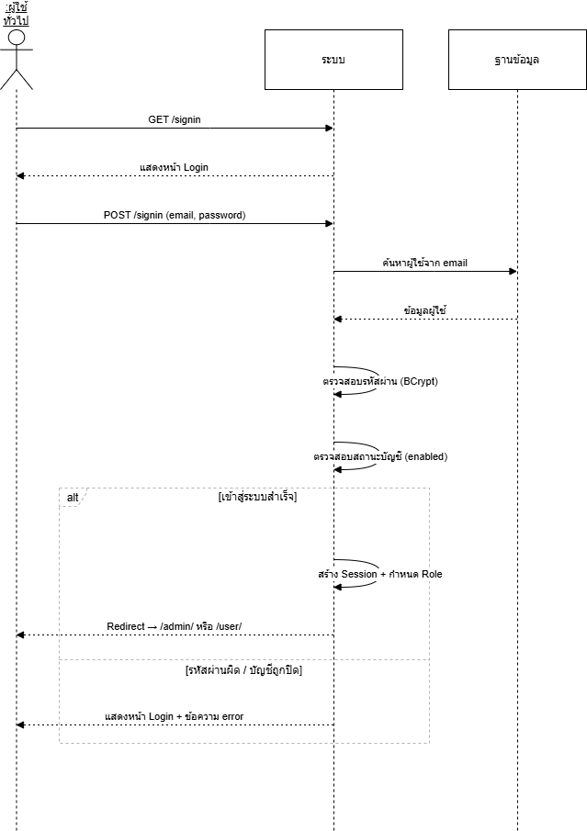
SSD-AUTH-01: เข้าสู่ระบบ
ผู้ใช้ทั่วไปเข้าถึงหน้า Login แล้วกรอกอีเมลและรหัสผ่าน ระบบค้นหาผู้ใช้จากฐานข้อมูลและตรวจสอบรหัสผ่านด้วย BCrypt หากถูกต้องและบัญชี enabled จะสร้าง Session กำหนด Role แล้ว redirect ไปหน้า /admin/ หรือ /user/ ตาม Role หากผิดพลาดจะแสดงข้อความ error บนหน้า Login

SSD-AUTH-02: เข้าสู่ระบบครั้งแรก (OTP)
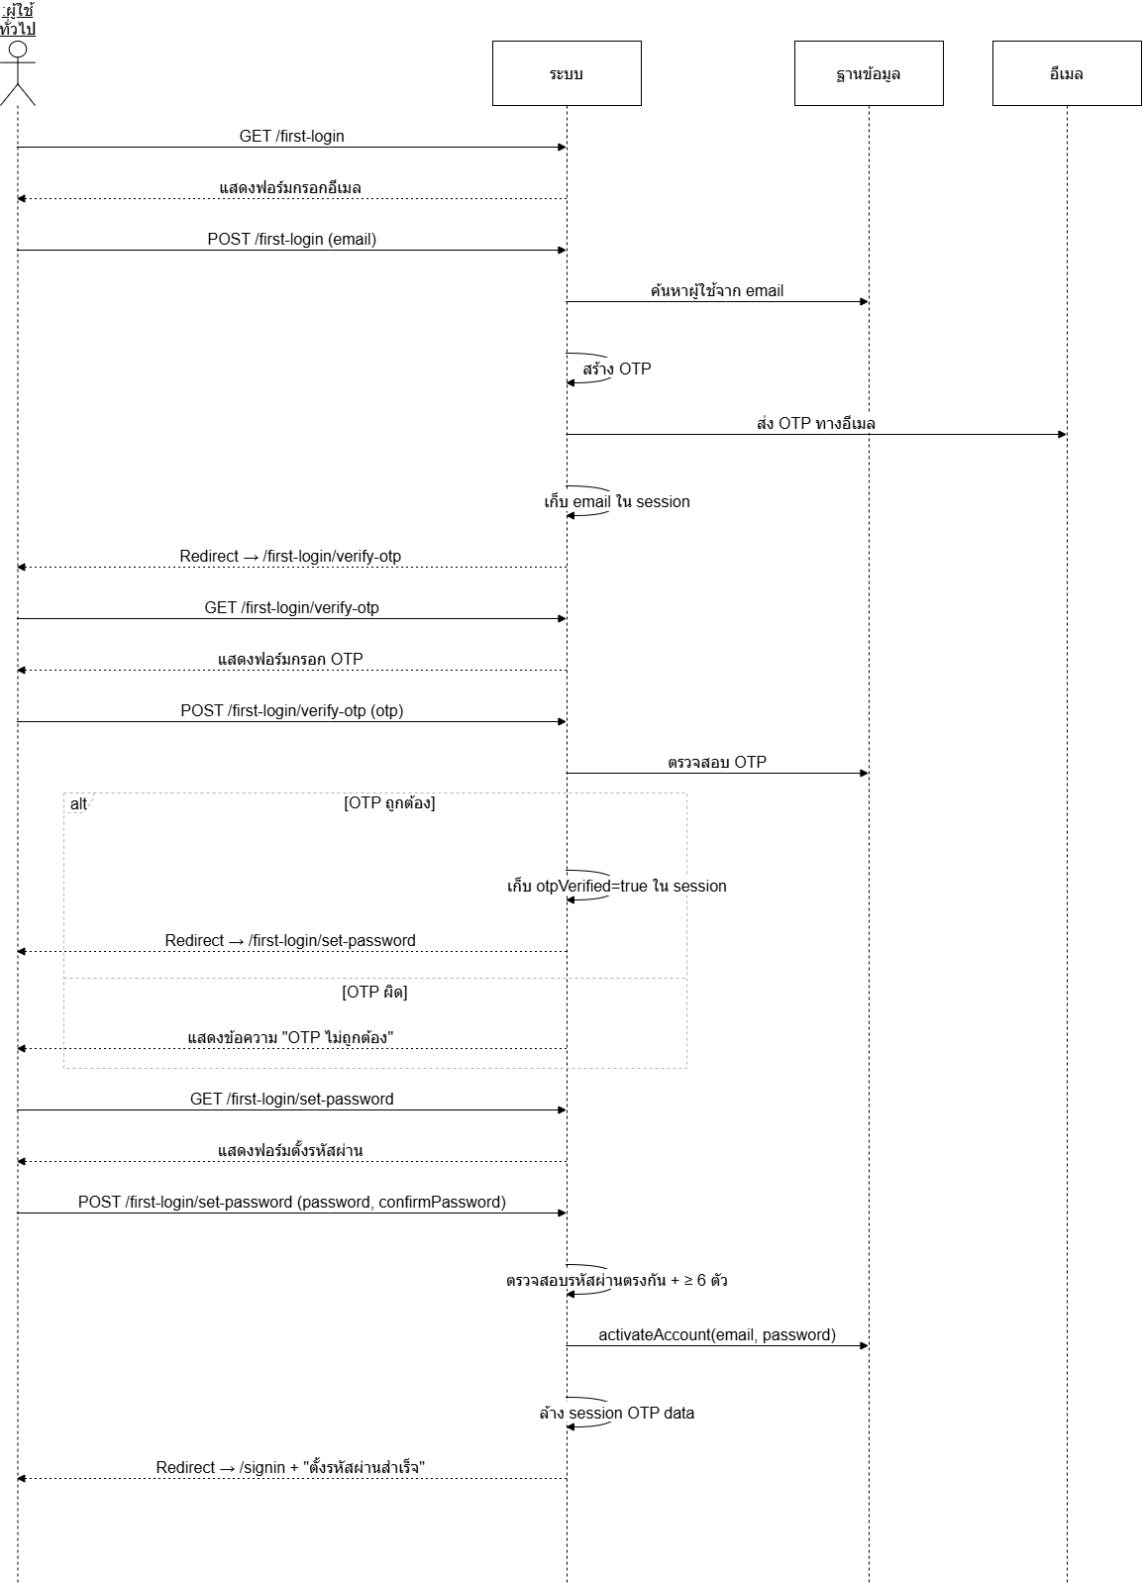
SSD-AUTH-02: เข้าสู่ระบบครั้งแรก (OTP)
ผู้ใช้ครั้งแรกกรอกอีเมลที่ลงทะเบียนไว้ ระบบสร้าง OTP แล้วส่งทางอีเมล ผู้ใช้กรอก OTP 8 หลักเพื่อยืนยัน หากถูกต้องจะเก็บ otpVerified=true ใน session แล้วให้ตั้งรหัสผ่านใหม่ ระบบตรวจสอบรหัสผ่านตรงกันและ ≥ 6 ตัวอักษร จากนั้น activate บัญชีและ redirect ไปหน้า Login พร้อมข้อความสำเร็จ

SSD-AUTH-03: ลืมรหัสผ่าน + รีเซ็ตรหัสผ่าน
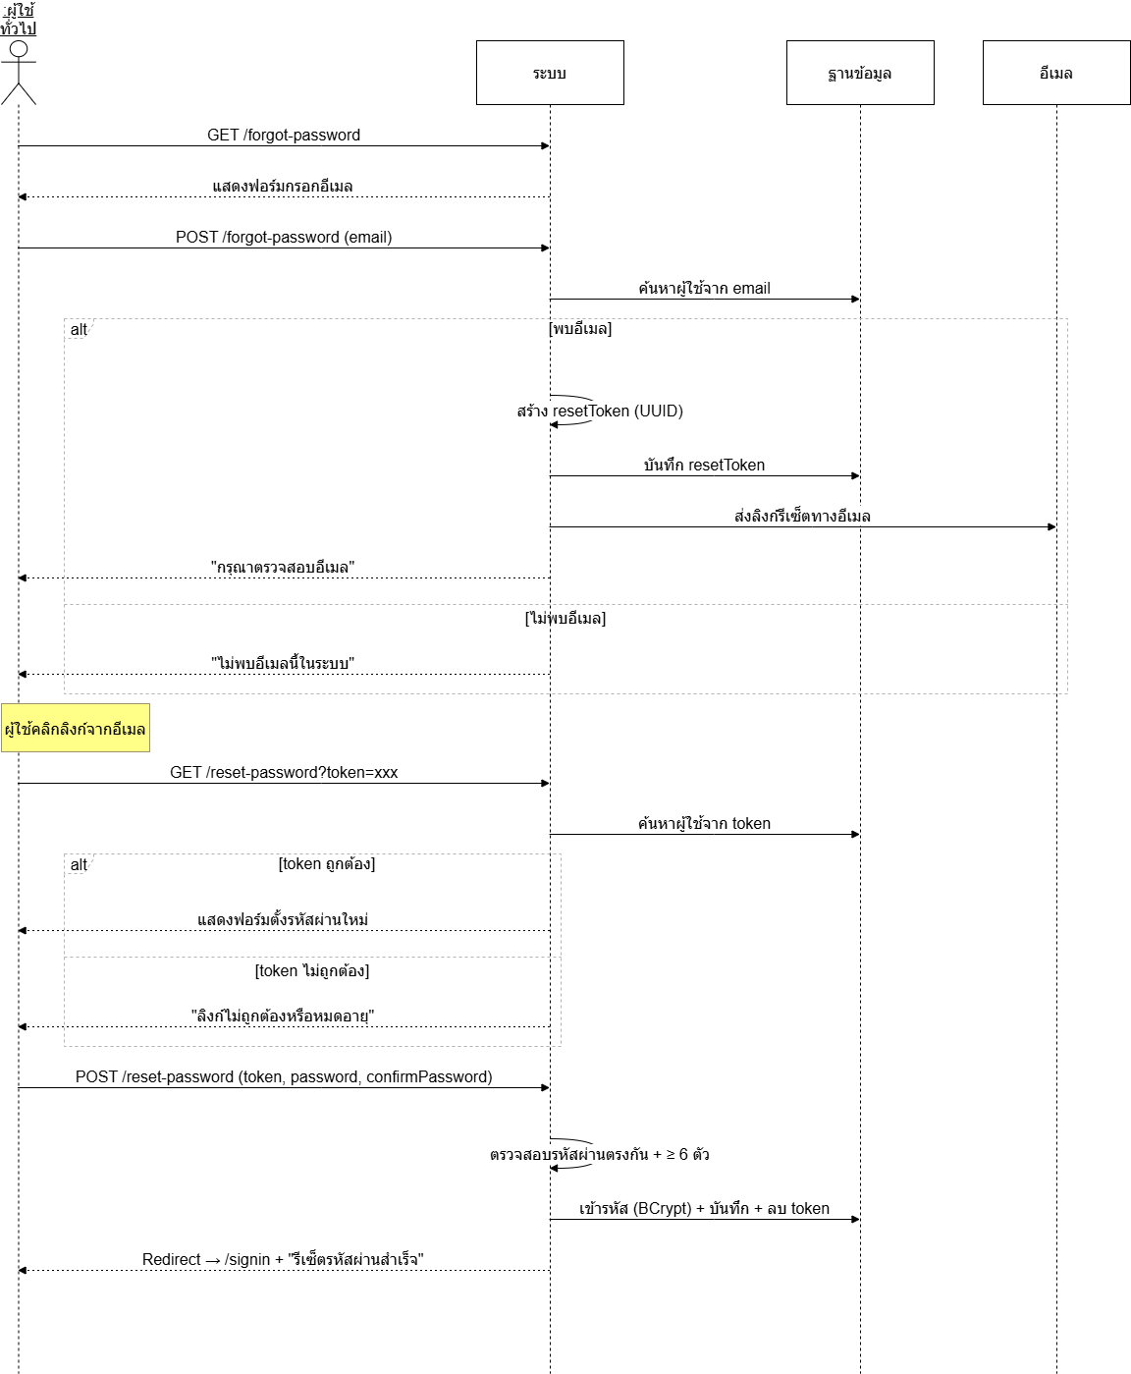
SSD-AUTH-03: ลืมรหัสผ่าน + รีเซ็ตรหัสผ่าน
ผู้ใช้กรอกอีเมลในหน้าลืมรหัสผ่าน ระบบค้นหาอีเมลในฐานข้อมูล หากพบจะสร้าง resetToken (UUID) บันทึกลง DB แล้วส่งลิงก์รีเซ็ตทางอีเมล ผู้ใช้คลิกลิงก์เพื่อเข้าหน้ารีเซ็ต ระบบตรวจสอบ token หากถูกต้องจะแสดงฟอร์มตั้งรหัสผ่านใหม่ บันทึกรหัสผ่านใหม่ (BCrypt) ลบ token และ redirect ไปหน้า Login

2. ระบบคำร้องประเมินผลการสอน (Academic Request)

SSD-ACAD-01: ผู้ยื่นสร้างคำร้องและกรอกเอกสาร
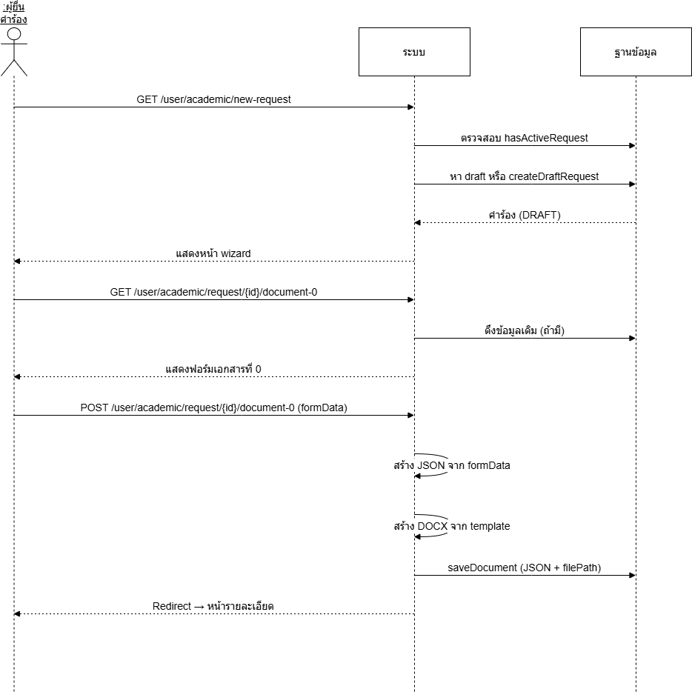
SSD-ACAD-01: ผู้ยื่นสร้างคำร้องและกรอกเอกสาร
ผู้ยื่นเข้าหน้าสร้างคำร้องใหม่ ระบบตรวจสอบ hasActiveRequest แล้วสร้างคำร้องในสถานะ DRAFT จากนั้นผู้ยื่นกรอกเอกสารที่ 0 ระบบสร้าง JSON จากข้อมูลฟอร์ม ใช้ template สร้างไฟล์ DOCX แล้วบันทึก JSON + filePath ลงฐานข้อมูล

SSD-ACAD-02: ผู้ยื่นส่งคำร้อง
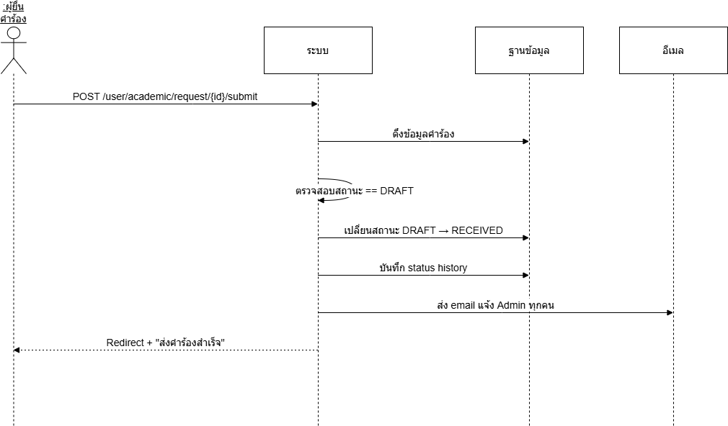
SSD-ACAD-02: ผู้ยื่นส่งคำร้อง
ผู้ยื่นกดส่งคำร้อง ระบบตรวจสอบว่าสถานะเป็น DRAFT จากนั้นเปลี่ยนสถานะเป็น RECEIVED บันทึก status history และส่งอีเมลแจ้ง Admin ทุกคน แล้ว redirect พร้อมข้อความ 'ส่งคำร้องสำเร็จ'

SSD-ACAD-03: Admin อัพเดทสถานะคำร้อง
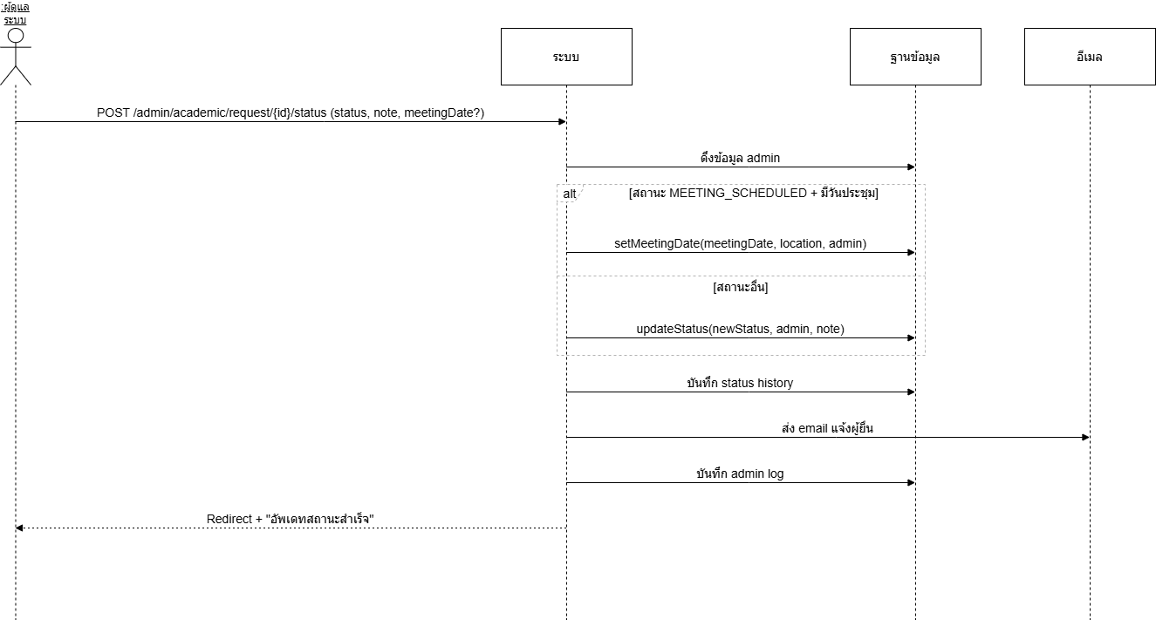
SSD-ACAD-03: Admin อัพเดทสถานะคำร้อง
Admin เลือกสถานะใหม่จาก dropdown พร้อมกรอกหมายเหตุ หากเป็น MEETING_SCHEDULED จะกำหนดวันประชุม สถานที่ และผู้ตั้ง ระบบบันทึก status history ส่งอีเมลแจ้งผู้ยื่น และบันทึก admin log

SSD-ACAD-04: Admin กรอกเอกสาร + สร้าง DOCX
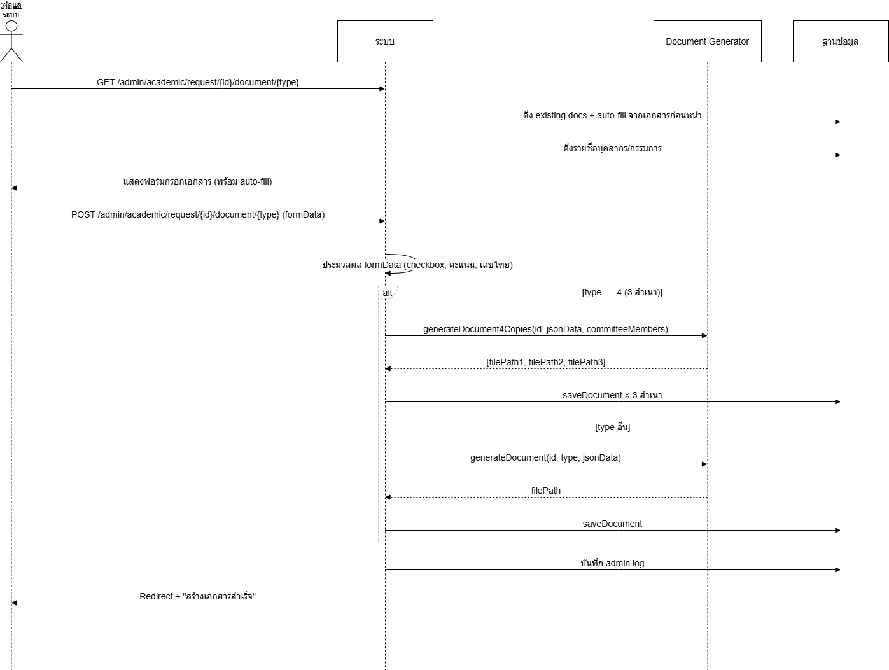
SSD-ACAD-04: Admin กรอกเอกสาร + สร้าง DOCX
Admin เข้าหน้ากรอกเอกสาร ระบบ auto-fill จากเอกสารก่อนหน้า และดึงรายชื่อบุคลากร/กรรมการ Admin กรอกข้อมูลแล้วส่ง ระบบประมวลผล formData (checkbox, คะแนน, เลขไทย) ใช้ Document Generator สร้าง DOCX (ประเภท 4 สร้าง 3 สำเนา) แล้วบันทึกเอกสารและ admin log

SSD-ACAD-05: Admin ส่งข้อเสนอแนะ
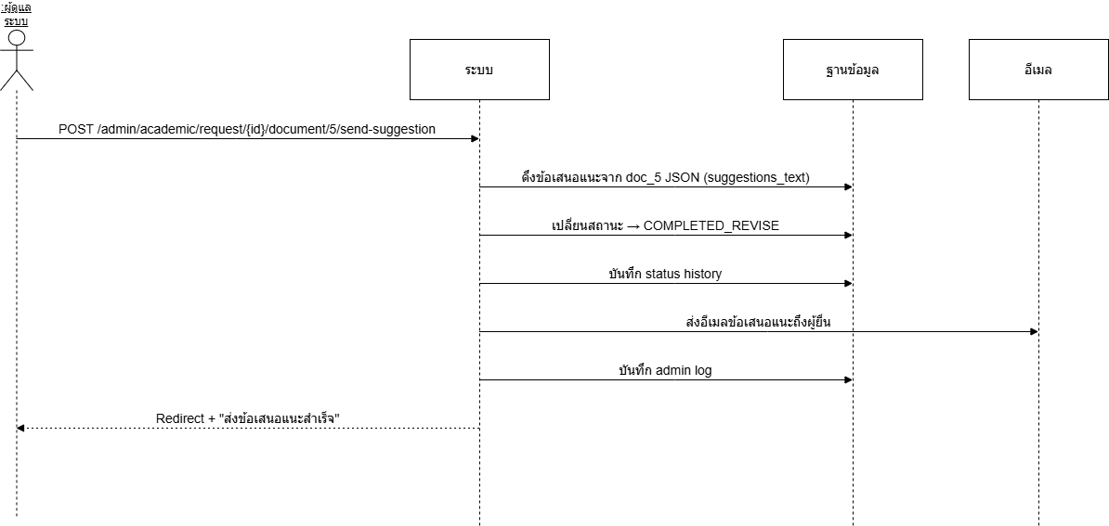
SSD-ACAD-05: Admin ส่งข้อเสนอแนะ
Admin ส่งข้อเสนอแนะจากเอกสาร 5 ระบบดึง suggestions_text จาก JSON เปลี่ยนสถานะคำร้องเป็น COMPLETED_REVISE บันทึก status history ส่งอีเมลข้อเสนอแนะถึงผู้ยื่น และบันทึก admin log

SSD-ACAD-06: ดาวน์โหลดเอกสาร
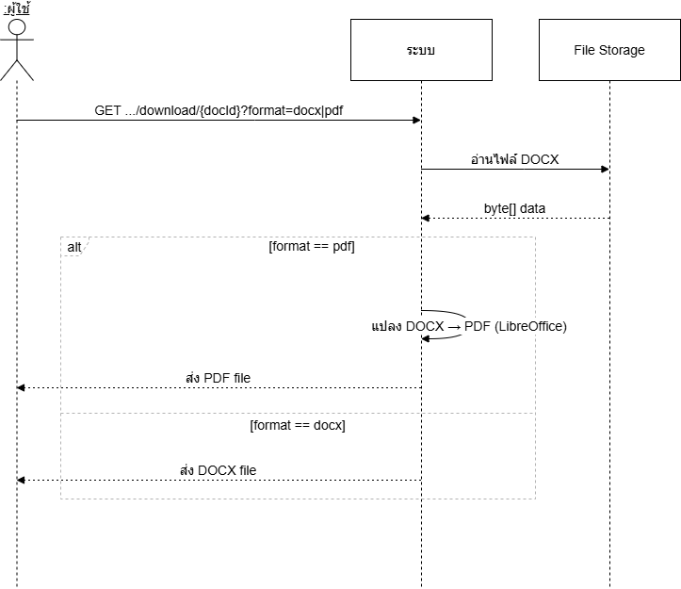
SSD-ACAD-06: ดาวน์โหลดเอกสาร
ผู้ใช้เลือกดาวน์โหลดเอกสาร (DOCX หรือ PDF) ระบบอ่านไฟล์ DOCX จาก File Storage หาก format=pdf จะใช้ LibreOffice แปลง DOCX เป็น PDF แล้วส่งไฟล์กลับให้ผู้ใช้ดาวน์โหลด

3. ระบบคำร้องขอกำหนดตำแหน่ง (Position Request)

SSD-POS-01: ผู้ยื่นสร้างคำร้องตำแหน่ง
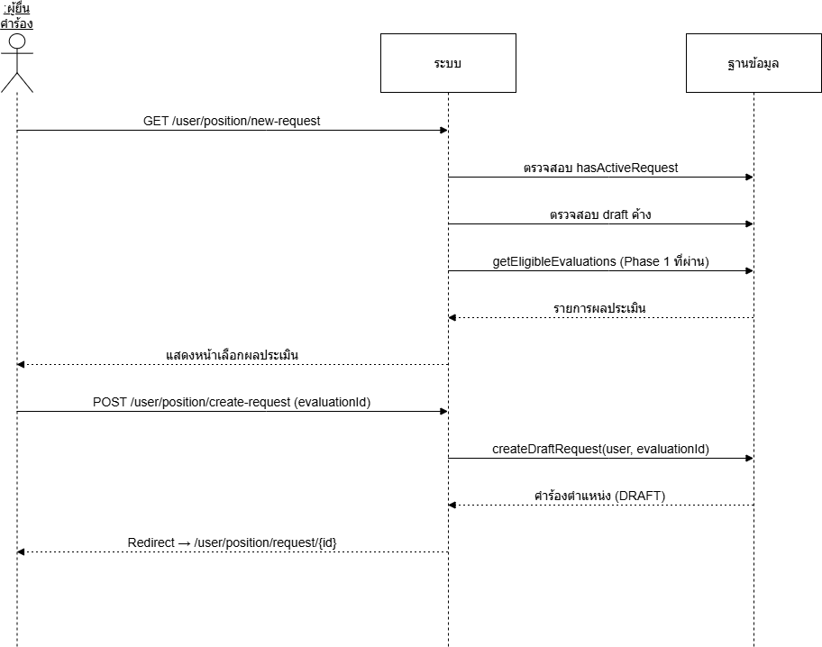
SSD-POS-01: ผู้ยื่นสร้างคำร้องตำแหน่ง
ผู้ยื่นเข้าหน้าสร้างคำร้องตำแหน่ง ระบบตรวจสอบ hasActiveRequest และดึงรายการผลประเมิน Phase 1 ที่ eligible ผู้ยื่นเลือกผลประเมินแล้วกดสร้าง ระบบสร้างคำร้องในสถานะ DRAFT เชื่อมกับ evaluationId แล้ว redirect ไปหน้ารายละเอียด

SSD-POS-02: ผู้ยื่นกรอกเอกสาร
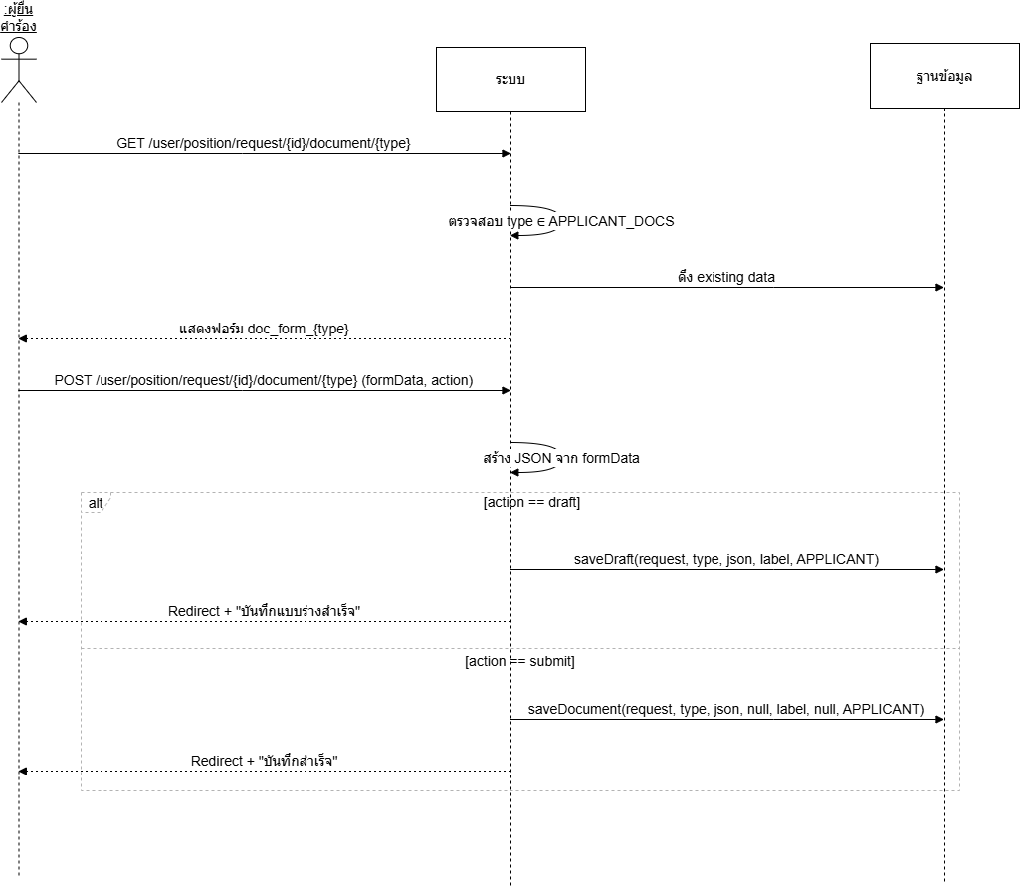
SSD-POS-02: ผู้ยื่นกรอกเอกสาร
ผู้ยื่นเข้ากรอกเอกสารตามประเภท (เฉพาะ APPLICANT_DOCS) ระบบสร้าง JSON จาก formData อนุญาตให้บันทึกเป็นแบบร่าง (draft) หรือส่งปกติ (submit) แล้ว redirect พร้อมข้อความสำเร็จ

SSD-POS-03: ผู้ยื่นส่งคำร้องตำแหน่ง
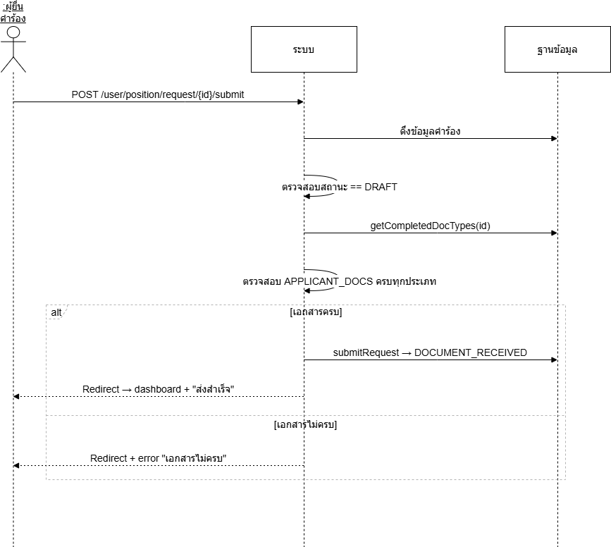
SSD-POS-03: ผู้ยื่นส่งคำร้องตำแหน่ง
ผู้ยื่นกดส่งคำร้อง ระบบตรวจสอบสถานะ DRAFT และตรวจสอบว่า APPLICANT_DOCS ครบทุกประเภท หากครบจะเปลี่ยนสถานะเป็น DOCUMENT_RECEIVED หากไม่ครบจะแสดง error 'เอกสารไม่ครบ'

SSD-POS-04: Admin อัพเดทสถานะ + กรอกเอกสาร
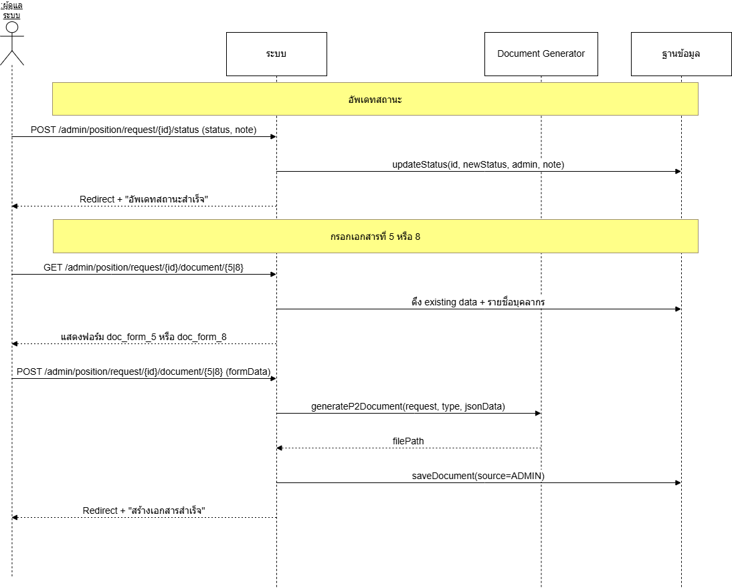
SSD-POS-04: Admin อัพเดทสถานะ + กรอกเอกสาร
Admin อัพเดทสถานะคำร้องตำแหน่งพร้อมหมายเหตุ จากนั้นเข้ากรอกเอกสารประเภท 5 หรือ 8 ระบบดึง existing data + รายชื่อบุคลากร ใช้ Document Generator สร้าง DOCX แล้วบันทึก (source=ADMIN)

4. ระบบคำร้องทั่วไป (Petition)

SSD-PET-01: ผู้ยื่นสร้างคำร้องทั่วไป
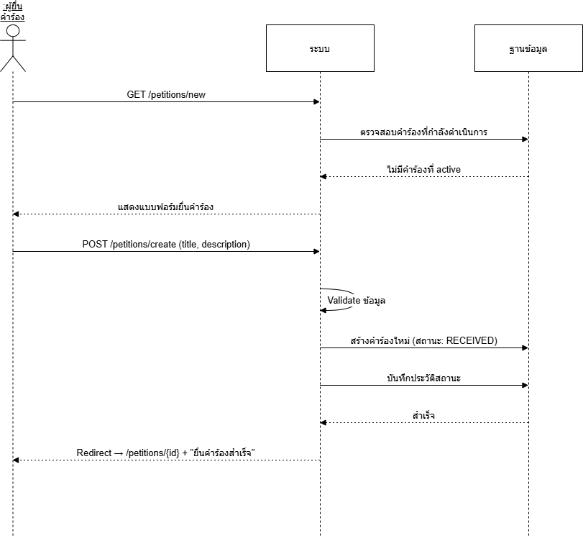
SSD-PET-01: ผู้ยื่นสร้างคำร้องทั่วไป
ผู้ยื่นเข้าหน้าสร้างคำร้อง ระบบตรวจสอบว่าไม่มีคำร้อง active ผู้ยื่นกรอกหัวข้อและรายละเอียด ระบบ Validate แล้วสร้างคำร้อง ในสถานะ RECEIVED บันทึกประวัติสถานะ แล้ว redirect ไปหน้ารายละเอียดพร้อมข้อความ 'ยื่นคำร้องสำเร็จ'

SSD-PET-02: ผู้ยื่นดูรายละเอียดคำร้อง
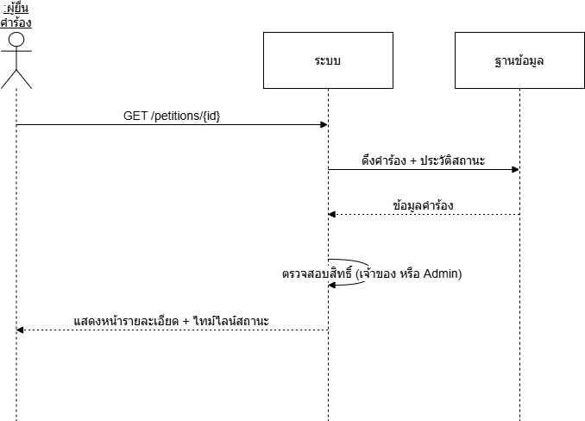
SSD-PET-02: ผู้ยื่นดูรายละเอียดคำร้อง
ผู้ยื่นเข้าดูรายละเอียดคำร้อง ระบบดึงข้อมูลคำร้อง + ประวัติสถานะ ตรวจสอบสิทธิ์ (เจ้าของหรือ Admin) แล้วแสดงหน้ารายละเอียดพร้อมไทม์ไลน์สถานะ

SSD-PET-03: ผู้ดูแลอัพเดทสถานะคำร้อง
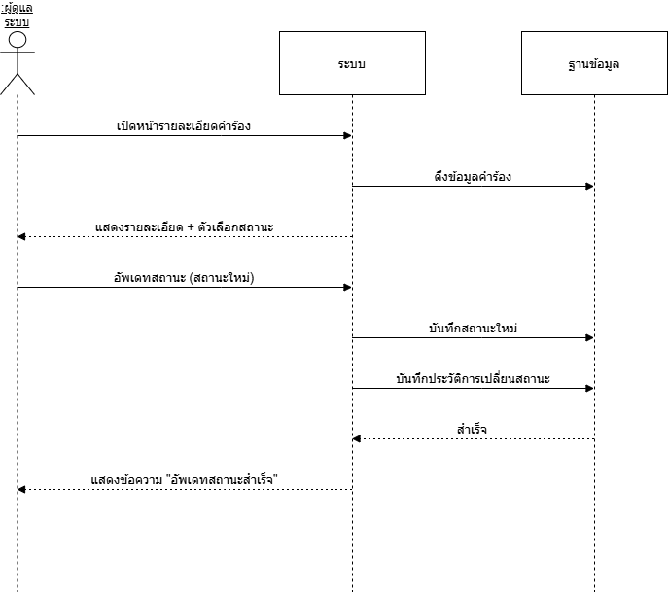
SSD-PET-03: ผู้ดูแลอัพเดทสถานะคำร้อง
Admin เปิดหน้ารายละเอียดคำร้อง ระบบแสดงตัวเลือกสถานะ Admin เลือกสถานะใหม่ ระบบบันทึกสถานะใหม่ และบันทึกประวัติการเปลี่ยนสถานะ แล้วแสดงข้อความ 'อัพเดทสถานะสำเร็จ'

5. ระบบจัดการบุคลากร (Staff Management)

SSD-STAFF-01: เพิ่ม/แก้ไขบุคลากร
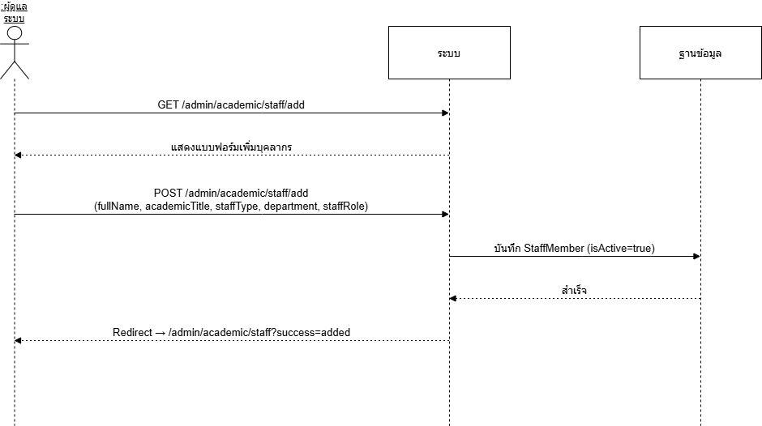
SSD-STAFF-01: เพิ่ม/แก้ไขบุคลากร
Admin เข้าแบบฟอร์มเพิ่มบุคลากร กรอกข้อมูล (ชื่อเต็ม ตำแหน่งทางวิชาการ ประเภท สาขา บทบาท) ระบบบันทึก StaffMember ลงฐานข้อมูล (isActive=true) แล้ว redirect พร้อมข้อความ 'เพิ่มบุคลากรสำเร็จ' การแก้ไขใช้ฟอร์มเดียวกันโดย pre-fill ข้อมูลเดิม

SSD-STAFF-02: ลบบุคลากร (Soft Delete)
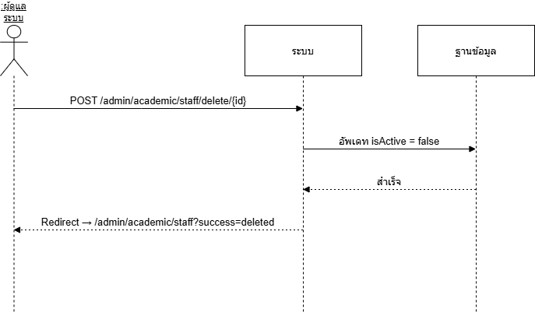
SSD-STAFF-02: ลบบุคลากร (Soft Delete)
Admin กดลบบุคลากร ระบบอัพเดท isActive=false (Soft Delete) ไม่ลบ record จากฐานข้อมูลจริง แล้ว redirect พร้อมข้อความ 'ลบบุคลากรสำเร็จ'

6. ระบบจัดการไฟล์ (File Management)

SSD-FILE-01: Soft Delete และกู้คืนไฟล์
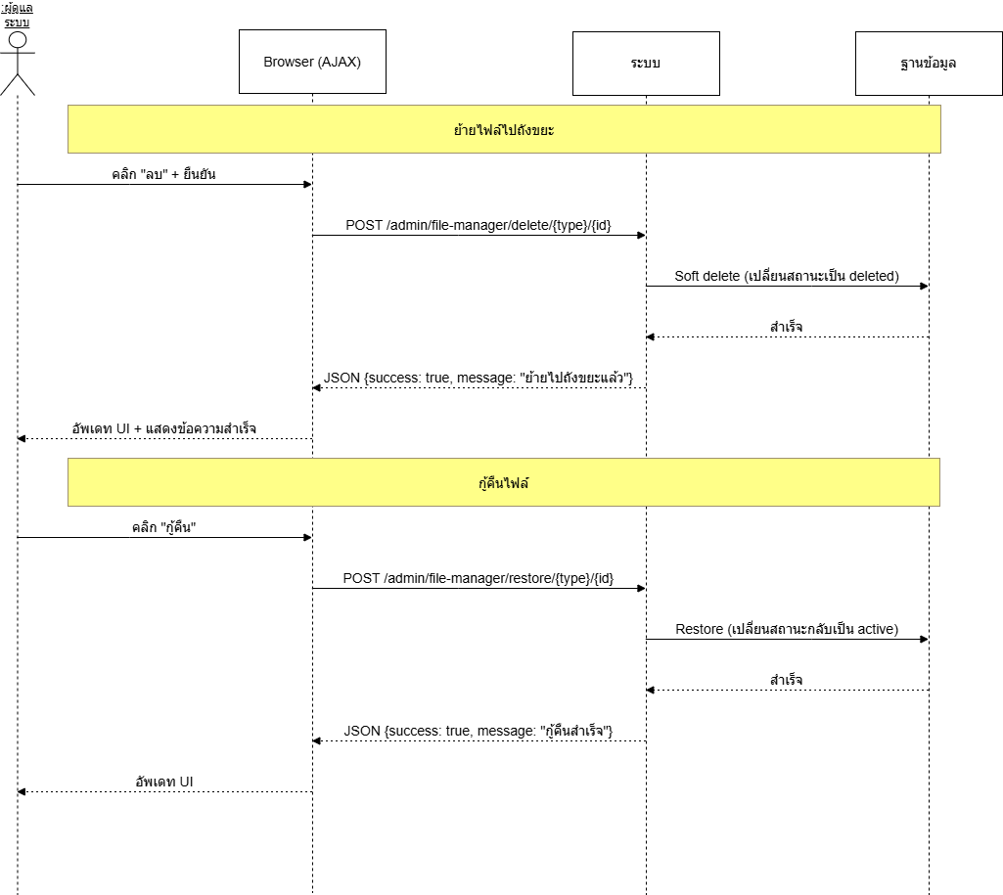
SSD-FILE-01: Soft Delete และกู้คืนไฟล์
Admin คลิกลบไฟล์ (พร้อมยืนยัน) Browser ส่ง AJAX request ระบบ Soft Delete โดยเปลี่ยนสถานะเป็น deleted แล้วส่ง JSON response กลับอัพเดท UI แบบไม่ reload การกู้คืนใช้กระบวนการเดียวกัน (AJAX) เปลี่ยนสถานะกลับเป็น active

SSD-FILE-02: ลบถาวร / ล้างถังขยะ
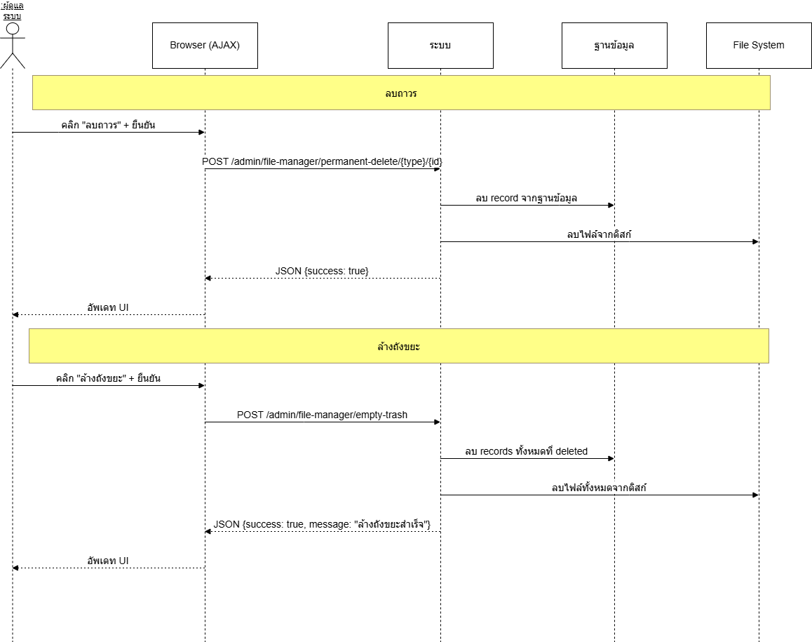
SSD-FILE-02: ลบถาวร / ล้างถังขยะ
Admin กดลบถาวรหรือล้างถังขยะ (พร้อมยืนยัน) ระบบลบ record จากฐานข้อมูลจริง และลบไฟล์จากดิสก์ (File System) แล้วส่ง JSON response กลับอัพเดท UI

7. ระบบจัดการผู้ใช้ (User Management)

SSD-USER-01: เพิ่มแอดมินใหม่
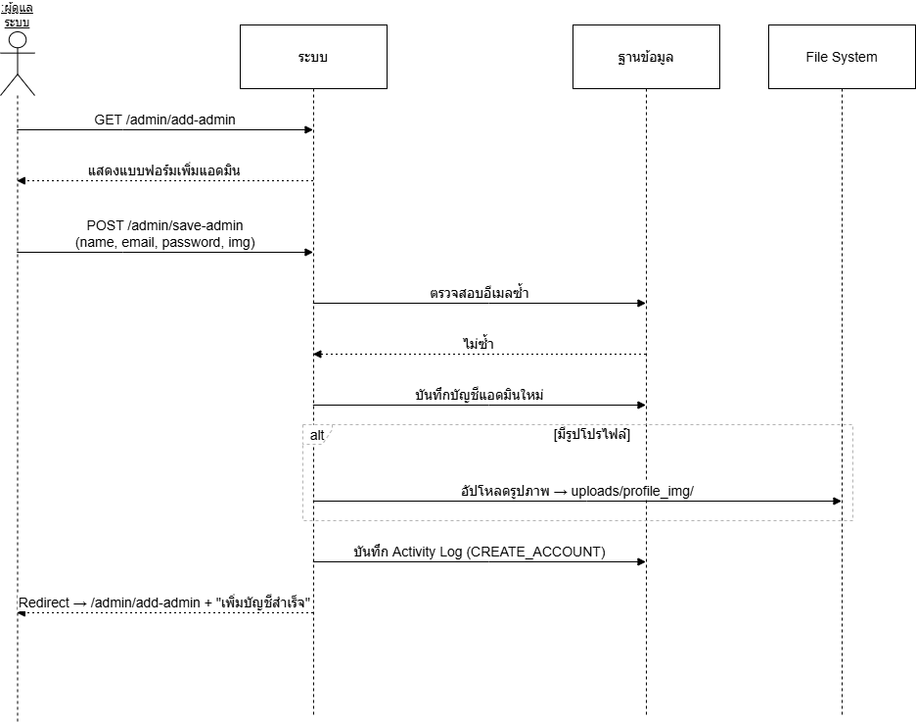
SSD-USER-01: เพิ่มแอดมินใหม่
Admin กรอกข้อมูลแอดมินใหม่ (ชื่อ อีเมล รูปโปรไฟล์) ระบบตรวจสอบอีเมลไม่ซ้ำ บันทึกบัญชี หากมีรูปโปรไฟล์จะอัปโหลดไปที่ uploads/profile_img/ บันทึก Activity Log (CREATE_ACCOUNT) แล้ว redirect

SSD-USER-02: แก้ไขผู้ใช้/แอดมิน
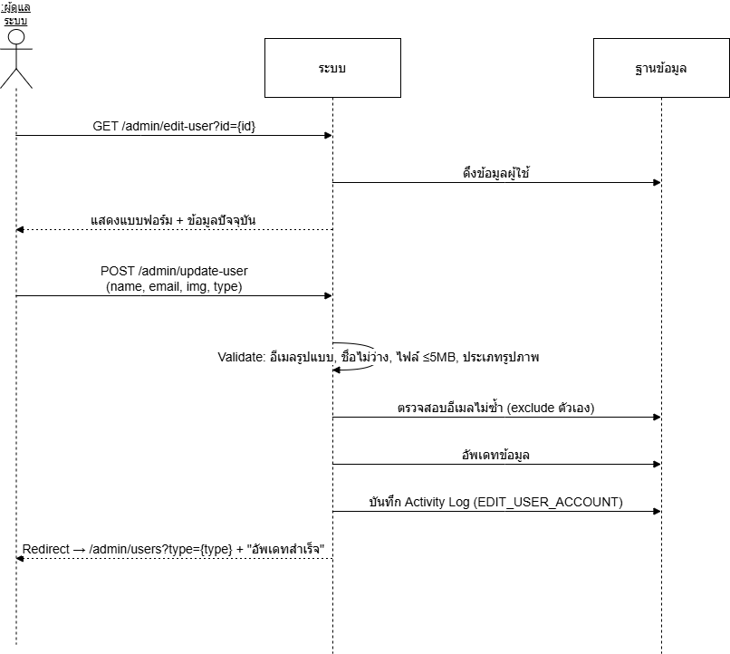
SSD-USER-02: แก้ไขผู้ใช้/แอดมิน
Admin เข้าหน้าแก้ไข ระบบดึงข้อมูลปัจจุบันมาแสดงในฟอร์ม Admin แก้ไขข้อมูล (ชื่อ อีเมล รูปโปรไฟล์) ระบบ Validate (อีเมลรูปแบบ ชื่อไม่ว่าง ไฟล์ ≤5MB) ตรวจสอบอีเมลไม่ซ้ำ (exclude ตัวเอง) แล้วบันทึก Activity Log

SSD-USER-03: ลบผู้ใช้/แอดมิน
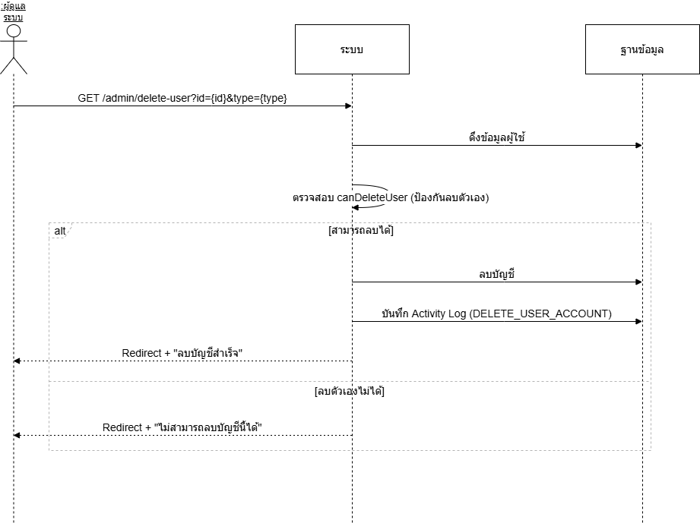
SSD-USER-03: ลบผู้ใช้/แอดมิน
Admin เลือกลบผู้ใช้ ระบบตรวจสอบ canDeleteUser (ป้องกันลบตัวเอง) หากสามารถลบได้จะลบบัญชีจากฐานข้อมูล บันทึก Activity Log (DELETE_USER_ACCOUNT) แล้ว redirect หากเป็นการลบตัวเองจะแสดง error 'ไม่สามารถลบบัญชีนี้ได้'

8. ระบบตั้งค่าและแจ้งเตือน (Settings & Notifications)

SSD-SET-01: บันทึกการตั้งค่า
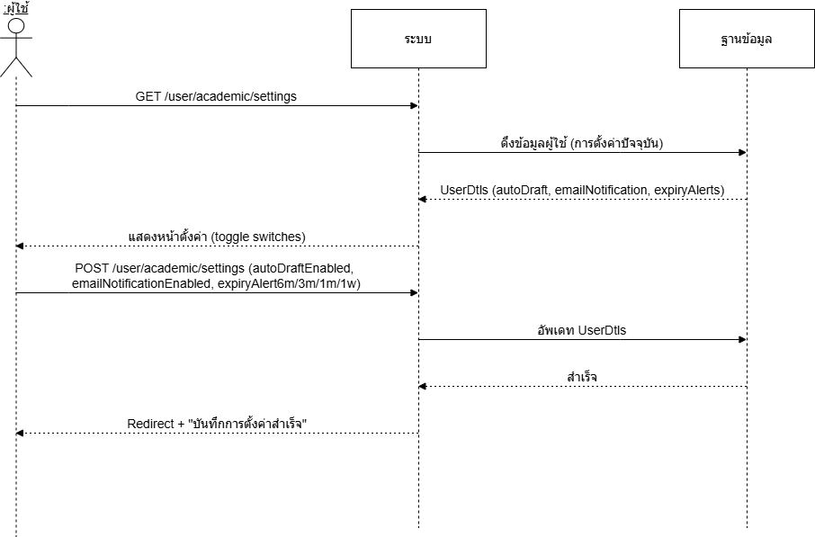
SSD-SET-01: บันทึกการตั้งค่า
ผู้ใช้เข้าหน้าตั้งค่า ระบบดึงการตั้งค่าปัจจุบัน (autoDraft, emailNotification, expiryAlerts) ผู้ใช้เปลี่ยนแปลง Toggle switches แล้วกดบันทึก ระบบอัพเดท UserDtls ในฐานข้อมูล แล้ว redirect พร้อมข้อความสำเร็จ

SSD-SET-02: ตรวจสอบและส่งแจ้งเตือนหมดอายุ
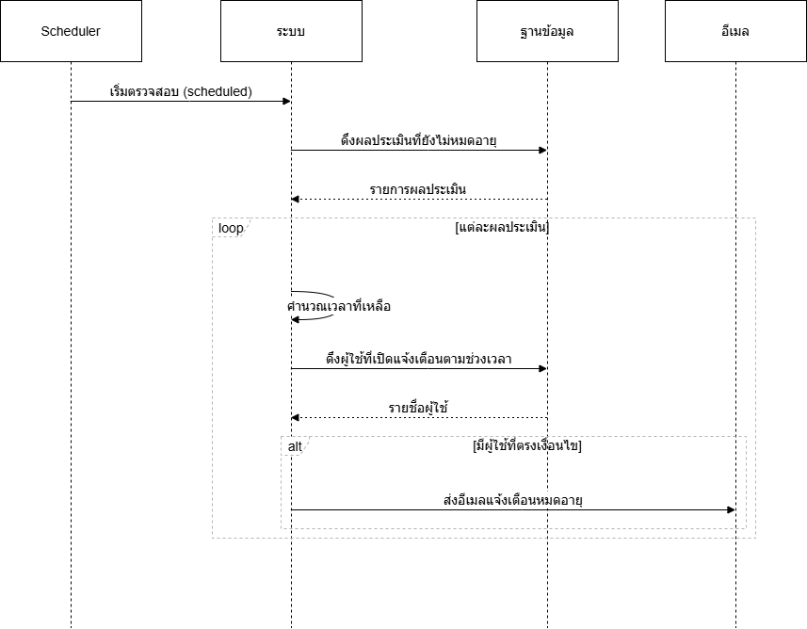
SSD-SET-02: ตรวจสอบและส่งแจ้งเตือนหมดอายุ
Scheduler ตรวจสอบอย่างเป็นระยะ ดึงผลประเมินที่ยังไม่หมดอายุ คำนวณเวลาที่เหลือสำหรับแต่ละผลประเมิน ดึงผู้ใช้ที่เปิดแจ้งเตือนตามช่วงเวลา (6 เดือน, 3 เดือน, 1 เดือน, 1 สัปดาห์) แล้วส่งอีเมลแจ้งเตือนหมดอายุให้ผู้ใช้ที่ตรงเงื่อนไข

